**Mysz Gigabyte Aorus M3**

**Wysokiej jakości sprzęt bardzo szybko stał się podstawowym wyposażeniem praktycznie każdego gracze. Nie inaczej jest w przypadku urządzeń peryferyjnych takich jak klawiatury i myszki. Mysz Gigabyte Aorus M3 jest tego dowodem.**

*Mysz Gigabyte Aorus M3* to sprzęt wyjątkowy, nie da się tego ukryć. Precyzyjny sensor optyczny, wygodne użytkowanie oraz liczne dodatkowe klawisze zdecydowanie urozmaicają prowadzoną codziennie rozgrywkę przy ulubionych tytułach. Gorąco zachęcamy do sprawdzenia, co ma do zaoferowanie przedstawiany przez nas model. Jest on wynikiem pracy całego zespołu projektantów doskonale zaznajomionych z tematyką sprzętu dedykowanego dla graczy.

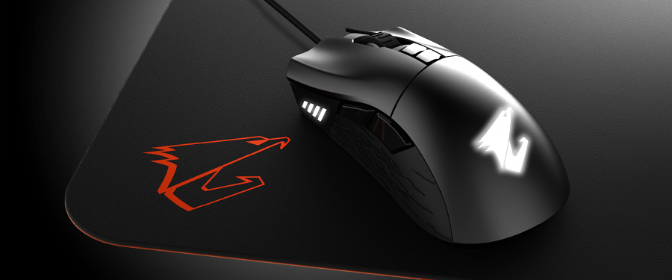

[**Mysz Gigabyte Aorus M3**](http://nikolnet.biuroprasowe.pl/word/?hash=46d699541baee221aaf6bac61b278b70&id=71973&typ=eprMysz%20Gigabyte%20Aorus%20M3%20to%20sprzęt%20wyjątkowy,%20nie%20da%20się%20tego%20ukryć.%20Precyzyjny%20sensor%20optyczny,%20wygodne%20użytkowanie%20oraz%20liczne%20dodatkowe%20klawisze%20zdecydowanie%20urozmaicają%20prowadzoną%20codziennie%20rozgrywkę%20przy%20ulubionych%20tytułach.%20Gorąco%20zachęcamy%20do%20sprawdzenia,%20co%20ma%20do%20zaoferowanie%20przedstawiany%20przez%20nas%20model.%20Jest%20on%20wynikiem%20pracy%20całego%20zespołu%20projektantów%20doskonale%20zaznajomionych%20z%20tematyką%20sprzętu%20dedykowanego%20dla%20graczy.%20Mysz%20Gigabyte%20Aorus%20M3%20-%20wygoda%20i%20styl%20Producent%20wyposażył%20mysz%20Gigabyte%20Aorus%20M3%20w%20przewód%20od%20długości%20około%201,80m.%20Wykorzystywany%20przez%20nią%20interfejs%20to%20USB,%20co%20znacznie%20wpływa%20na%20uniwersalność%20-%20sprzęt%20ten%20po%20odpowiednim%20przygotowaniu%20staje%20się%20wyposażeniem%20praktycznie%20profesjonalnym.%20Przystępna%20cena,%20wysoka%20jakość%20Jednym%20z%20priorytetowych%20czynników,%20jakimi%20się%20kierujemy%20podczas%20wyboru%20nowego%20sprzętu%20jest%20stosunek%20ceny%20do%20jakości.%20W%20przypadku%20propozycji%20Aorus%20kryterium%20to%20zostało%20osiągnięte%20z%20nawiązką%20-%20nic%20więc%20dziwnego,%20że%20coraz%20więcej%20osób%20decyduje%20się%20na%20jej%20zakup.%20I%20Ty%20dołącz%20do%20elitarnego%20grona%20użytkowników%20sprzętu,%20z%20którego%20korzystają%20najlepsi%20zawodnicy%20na%20świecie!%20Dodatkowego%20stylu%20nadaje%20jej%20barwne%20podświetlenie.) **- wygoda i styl**

Producent wyposażył **mysz Gigabyte Aorus M3** w przewód od długości około 1,80m. Wykorzystywany przez nią interfejs to USB, co znacznie wpływa na uniwersalność - sprzęt ten po odpowiednim przygotowaniu staje się wyposażeniem praktycznie profesjonalnym.

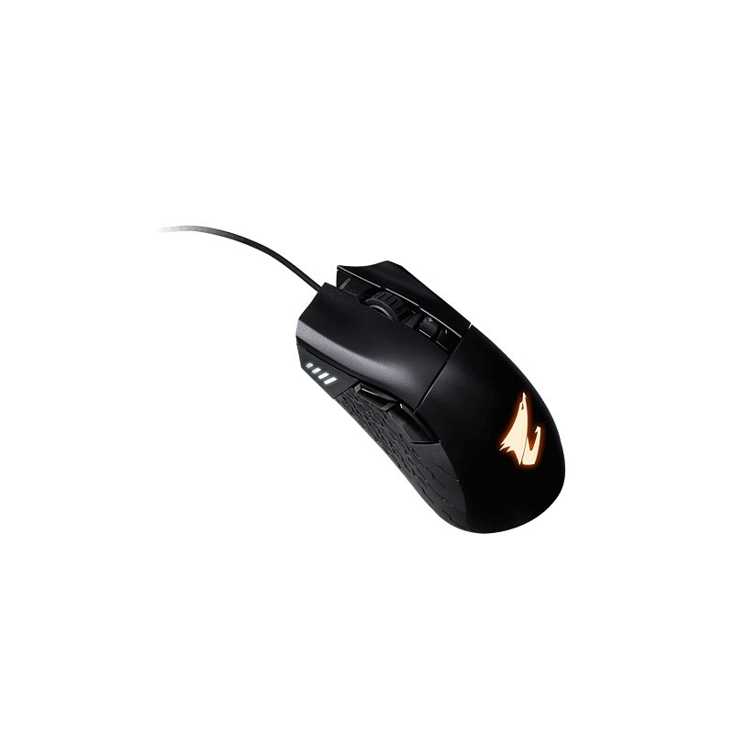

**Przystępna cena, wysoka jakość**

Jednym z priorytetowych czynników, jakimi się kierujemy podczas wyboru nowego sprzętu jest stosunek ceny do jakości. W przypadku propozycji Aorus kryterium to zostało osiągnięte z nawiązką - nic więc dziwnego, że coraz więcej osób decyduje się na jej zakup. I Ty dołącz do elitarnego grona użytkowników sprzętu, z którego korzystają najlepsi zawodnicy na świecie! Dodatkowego stylu nadaje jej barwne podświetlenie.